2012年12月18日



刷新したAndroid版「駅すぱあと」を無料アプリケーションとして提供開始
好評ダウンロード中のiPhone版とインターフェースを共通化

株式会社ヴァル研究所（本社：東京都、代表取締役：中山 秀昭）は、公共交通機関の路線検索アプリケーションAndroid版「駅すぱあと」を刷新し、12月18日（火）より提供を開始しました。利用料は無料です。機能・デザイン・操作は、2011年秋に提供を始めて以来好評のiPhone版との共通化を図り、AndroidとiPhoneどちらのスマートフォンにおいてもほぼ同様の「駅すぱあと」を利用できるようにしました。

駅すぱあとアイコン

このたびのAndroid版「駅すぱあと」では、経路案内・路線図・時刻表・運行情報の基本機能に加えMyコース登録などのカスタマイズ機能、メニューやボタンの配置デザイン、検索結果のスクロールや路線図の拡大縮小操作などをiPhone版のユーザインターフェースと共通にしています。また、Android版を含め「駅すぱあと」の各種サービスの公共交通機関情報も共通のデータベースとして提供しています。鉄道・バス・空路・海路の各路線の変更情報を速やかに反映し、さらに路線の拡充も行っています。
ヴァル研究所では、通勤通学・ビジネス観光などのモビリティ向上のために不可欠な公共交通である路線バス・コミュニティバス情報の充実に注力しています。2012年11月現在「駅すぱあと」の路線バス・コミュニティバス情報は、合計344社局・自治体を収録しています。

■ 製品ホームページ ：

＃Google Playの説明ページに差し替え（URL・QRコード）

■ 動作要件 ： Android OS 2.2 以降を搭載したスマートフォン（詳細はGoogle Playを参照）

■ 利用方法 ： Google Playにて“駅すぱあと”で検索してダウンロード

■ 利用料金 ： 無料

■本件に関するお問い合わせ先
報道関係の方 | 一般の方
株式会社ヴァル研究所 営業部 営業企画  担当：高橋・柏田（たかはし・かしわだ）  TEL：03-5373-3529 ／FAX：03-5373-3501  E-MAIL： info@val.co.jp | 株式会社ヴァル研究所  ユーザーサポートセンター  E-MAIL： support-android@val.co.jp
■「駅すぱあと」の利用イメージ
１．路線図から出発駅（上野)と到着駅（とうきょうスカイツリー）を選択し、メニュー経路探索を指示
２．複数の探索結果から選択した任意経路の結果詳細表示

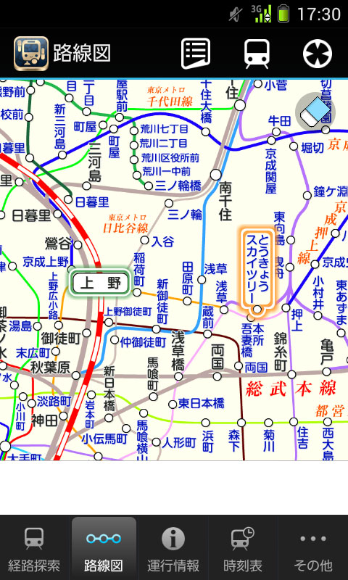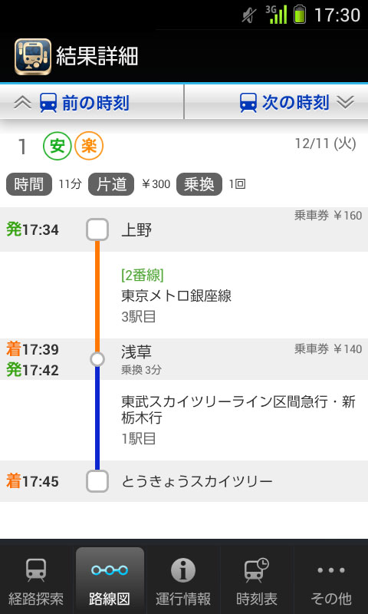
【駅名の選択例】 【経路の表示例】

■関連ホームページ
駅すぱあとワールド http://ekiworld.net/
コミたん http://comitan.ekiworld.net/

※「Google」「Android」「Google Play」は、Google Inc.の商標または登録商標です。
※ 記載されている会社名、製品名および名称は各社の登録商標または商標です。
※ 掲載されている画像には、サンプルイメージのものや開発中のものを含みます。このため、実際とは異なる場合があります。
※ 仕様は予告なく変更となる場合があります。


【 会社概要 】
所在地：東京都杉並区高円寺北 2-3-17
代表取締役：中山 秀昭
設立日：1976年7月26日
資本金：4,100万円
事業内容：電子計算機に関するソフトウェアの開発、販売及び管理運営／電子計算機による計算処理の受託／
電子計算機に関する指導／インターネットを利用した各種情報提供サービス並びに通信販売／
インターネットを利用した広告宣伝業／医療用具の販売／出版業／これらに付帯又は関連する業務
ホームページ：http://www.val.co.jp/

